目 录
第一章 编制说明 1
第一节 编制依据 1
第二章 工程概况 1
第三章 高支模架的搭设方案 2
第一节 框架柱模板 2
3.1.1参数信息 3
3.1.2柱模板荷载标准值计算 4
3.1.3柱模板面板的计算 5
3.1.4竖楞方木的计算 8
3.1.5 B方向柱箍的计算 10
3.1.6方向对拉螺栓的计算 12
3.1.7 H方向柱箍的计算 13
3.1.7 H方向对拉螺栓的计算 15
第二节 框架梁模板（门架） 16
3.2.1参数信息 16
3.2.2梁模板荷载标准值计算 18
3.2.3梁侧模板面板的计算 18
3.2.3梁侧模板面板的计算 20
3.2.5穿梁螺栓的计算 23
3.2.6梁底模板计算 24
3.2.7梁底纵、横向支撑计算 26
3.2.8门架荷载计算 32
3.2.9立杆的稳定性计算 33
第三节 框架梁模板(扣件钢管架) 35
3.3.1参数信息 35
3.3.2梁模板荷载标准值计算 37
3.3.3梁侧模板面板的计算 37
3.3.4梁侧模板内外楞的计算 39
3.3.5穿梁螺栓的计算 42
3.3.6梁底模板计算 43
3.3.7梁底支撑木方的计算 45
3.3.8梁跨度方向钢管的计算 47
3.3.9扣件抗滑移的计算 48
3.3.10立杆的稳定性计算: 49
3.3.11立杆的地基承载力计算 50
3.3.12梁模板高支撑架的构造和施工要求[工程经验] 50
第四节 板模板 52
4.3.1参数信息 53
4.3.2板底模板计算 54
4.3.3板底纵、横向支撑计算 56
4.3.4门架荷载计算 61
4.3.5立杆的稳定性计算: 62
第四章 施工要点及防止高支模支撑系统失稳的措施 63
第一节 施工要点及防止高支模支撑系统失稳的措施 63
4.1.1工艺流程 63
4.1.2 防止高支模支撑系统失稳的措施 64
第五章 梁板模板拆除 64
5.1.1模板安装及拆除的控制要点 65
第六章 质量保证措施 66
6.1.1 质量标准 66
第七章 安全文明施工措施 67

第一章 编制说明

第一节 编制依据
1、《建筑施工安全检查标准》JGJ59-99；
2、《建筑施工高处作业安全技术规范》JGJ80-91；
3、《建筑施工手册（第四版）》；
4、《建筑施工扣件式钢管脚手架安全技术规范》（JGJ130-2001）；
5、《混凝土结构设计规范》GB50010-2002；
6、《建筑结构荷载规范》(GB 50009-2001)；
7、《钢结构设计规范》(GB 50017-2003)；
8、《建筑施工门式钢管脚手架安全技术规范》；
9、珠海市规划设计究提供的施工设计图纸等规范编制。

第二章 工程概况
“**工程”是由珠海市高新建设投资有限公司投资建设，体育馆位于学校北侧，东邻篮球场，西连教学楼，南邻学校办公楼，工程场地既有平民区又有商业区，同时拟建工程区与周围已建设的教学楼建筑紧密相连。
工程建筑面积约3951.4平方米，基础为桩基础，结构为框架结构，屋面为钢网架，结构形式为正放四角锥结构，1－6轴跨度为61.1m， A-D轴跨度为32.2m，体育馆层高分别为一层为6m、二层为5.5m，三层为8.2m，最大跨度为12m，本工程最大框架梁KL6为400×1300mm，大部分主梁为350×1100mm，最大BZ1柱规格为700×900mm，楼板均为120cm厚钢筋混凝土板，三层均为框架梁，最大梁WL为300×800mm，没有楼板，为确保高支模的施工质量和安全，特针对体育馆编制高支模专项施工方案。根据梁板布置及荷载情况，结合以往的施工经验，本工程梁板支撑系统采用门式钢管脚手架和扣件钢管架，二层1/0A-B交1-6轴及三层采用扣件钢管架，其他采用门式钢管脚手架，除1/0A-B交1-6轴基础下为片石上为石屑路面（以后为跑道），
施工顺序：安装柱钢筋-柱、梁、板模板安装-浇筑柱混凝土-梁板钢筋安装-浇筑梁板混凝土。

第三章 高支模架的搭设方案

第一节 框架柱模板
柱模板的背部支撑由两层（木楞或钢楞）组成，第一层为直接支撑模板的竖楞，用以支撑混凝土对模板的侧压力；第二层为支撑竖楞的柱箍，用以支撑竖楞所受的压力；柱箍之间用对拉螺栓相互拉接，形成一个完整的柱模板支撑体系。
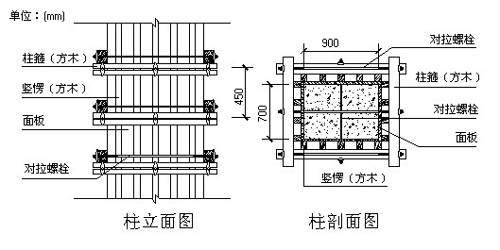

柱模板设计示意图
柱截面宽度B(mm):900.00；柱截面高度H(mm):700.00；柱模板的总计算高度:H = 6.00m；
根据规范，当采用溜槽、串筒或导管时，倾倒混凝土产生的荷载标准值为2.00kN/m²；

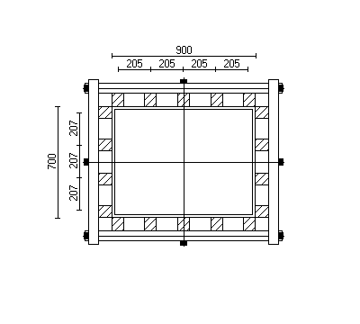

计算简图
模板在高度方向分 2 段进行设计计算。
第1段（柱底至柱身高度3.00米位置；分段高度为3.00米）:

3.1.1参数信息

1.基本参数
柱截面宽度B方向对拉螺栓数目:1；柱截面宽度B方向竖楞数目:5；
柱截面高度H方向对拉螺栓数目:1；柱截面高度H方向竖楞数目:4；
对拉螺栓直径(mm):M14；

2.柱箍信息
柱箍材料:木楞；
宽度(mm):80.00；高度(mm):80.00；
柱箍的间距(mm):450；柱箍合并根数:2；

3.竖楞信息
竖楞材料:木楞；竖楞合并根数:2；
宽度(mm):80.00；高度(mm):80.00；

4.面板参数
面板类型:胶合面板；面板厚度(mm):18.00；
面板弹性模量(N/mm²):9500.00；面板抗弯强度设计值f_{c}(N/mm²):13.00；
面板抗剪强度设计值(N/mm²):1.50；

5.木方参数
方木抗弯强度设计值f_{c}(N/mm²):13.00；方木弹性模量E(N/mm²):9500.00；
方木抗剪强度设计值f_{t}(N/mm²):1.50；

3.1.2柱模板荷载标准值计算
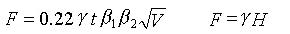
其中 γ -- 混凝土的重力密度，取24.000kN/m3；
t -- 新浇混凝土的初凝时间，可按现场实际值取，输入0时系统按200/(T+15)计算，得5.714h；
T -- 混凝土的入模温度，取20.000℃；
V -- 混凝土的浇筑速度，取2.500m/h；
H -- 模板计算高度，取6.000m；
β₁-- 外加剂影响修正系数，取1.200；
β₂-- 混凝土坍落度影响修正系数，取1.000。
根据以上两个公式计算的新浇筑混凝土对模板的最大侧压力F；
分别计算得 57.246 kN/m²、144.000 kN/m²，取较小值57.246 kN/m²作为本工程计算荷载。
计算中采用新浇混凝土侧压力标准值 F₁=57.246kN/m²；
倾倒混凝土时产生的荷载标准值 F₂= 2 kN/m²。

3.1.3柱模板面板的计算
模板结构构件中的面板属于受弯构件，按简支梁或连续梁计算。本工程中取柱截面宽度B方向和H方向中竖楞间距最大的面板作为验算对象，进行强度、刚度计算。强度验算要考虑新浇混凝土侧压力和倾倒混凝土时产生的荷载；挠度验算只考虑新浇混凝土侧压力。
由前述参数信息可知，柱截面高度H方向竖楞间距最大，为l= 207 mm，且竖楞数为 5，面板为大于 3 跨，因此柱截面高度H方向面板按均布荷载作用下下的三跨连续梁进行计算。
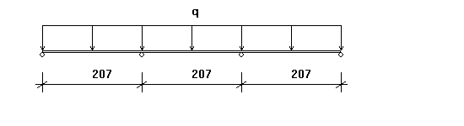
面板计算简图

1.面板抗弯强度验算
对柱截面宽度B方向面板按均布荷载作用下的三跨连续梁用下式计算最大跨中弯距：
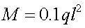
其中， M--面板计算最大弯距(N·mm)；
l--计算跨度(竖楞间距): l =207.0mm；
q--作用在模板上的侧压力线荷载，它包括:
新浇混凝土侧压力设计值q₁: 1.2×57.25×0.45×0.90=27.822kN/m；
倾倒混凝土侧压力设计值q₂: 1.4×2.00×0.45×0.90=1.134kN/m；
式中，0.90为按《施工手册》取用的临时结构折减系数。
q = q₁ + q₂ =27.822+1.134=28.956 kN/m；
面板的最大弯距：M =0.1×28.956×207×207= 1.24×10⁵N.mm；
面板最大应力按下式计算：
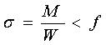
其中， σ --面板承受的应力(N/mm2)；
M --面板计算最大弯距(N·mm)；
W --面板的截面抵抗矩 :
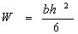
b:面板截面宽度，h:面板截面厚度；
W= 450×18.0×18.0/6=2.43×104 mm3；
f --面板的抗弯强度设计值(N/mm²)； f=13.000N/mm²；
面板的最大应力计算值： σ = M/W = 1.24×10⁵ / 2.43×10⁴ = 5.106N/mm²；
面板的最大应力计算值 σ =5.106N/mm² 小于 面板的抗弯强度设计值 [σ]=13N/mm²，满足要求！

2.面板抗剪验算
最大剪力按均布荷载作用下的三跨连续梁计算，公式如下:
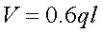
其中， ∨--面板计算最大剪力(N)；
l--计算跨度(竖楞间距): l =207.0mm；
q--作用在模板上的侧压力线荷载，它包括:
新浇混凝土侧压力设计值q₁: 1.2×57.25×0.45×0.90=27.822kN/m；
倾倒混凝土侧压力设计值q₂: 1.4×2.00×0.45×0.90=1.134kN/m；
式中，0.90为按《施工手册》取用的临时结构折减系数。
q = q₁ + q₂ =27.822+1.134=28.956 kN/m；
面板的最大剪力：∨ = 0.6×28.956×207.0 = 3596.280N；
截面抗剪强度必须满足下式:
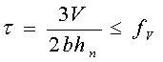
其中， τ --面板承受的剪应力(N/mm2)；
∨--面板计算最大剪力(N)：∨ = 3596.280N；
b--构件的截面宽度(mm)：b = 450mm ；
h_{n}--面板厚度(mm)：h_{n} = 18.0mm ；
f_{v}---面板抗剪强度设计值(N/mm²)：f_{v} = 13.000 N/mm²；
面板截面受剪应力计算值: τ =3×3596.280/(2×450×18.0)=0.666N/mm²；
面板截面抗剪强度设计值: [f_{v}]=1.500N/mm²；
面板截面的受剪应力 τ =0.666N/mm² 小于 面板截面抗剪强度设计值 [f_{v}]=1.5N/mm²，满足要求！

3.面板挠度验算
最大挠度按均布荷载作用下的三跨连续梁计算，挠度计算公式如下:
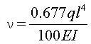
其中，q--作用在模板上的侧压力线荷载(kN/m)： q = 57.25×0.45＝25.76 kN/m；
ν--面板最大挠度(mm)；
l--计算跨度(竖楞间距): l =207.0mm ；
E--面板弹性模量（N/mm²）：E = 9500.00 N/mm² ；
I--面板截面的惯性矩(mm4)；
I= 450×18.0×18.0×18.0/12 = 2.19×105 mm4；
面板最大容许挠度: [ν] = 207 / 250 = 0.828 mm；
面板的最大挠度计算值: ν= 0.677×25.76×207.0⁴/(100×9500.0×2.19×10⁵) = 0.154 mm；
面板的最大挠度计算值 ν =0.154mm 小于 面板最大容许挠度设计值 [ν]= 0.828mm,满足要求！

3.1.4竖楞方木的计算
模板结构构件中的竖楞（小楞）属于受弯构件，按连续梁计算。
本工程柱高度为3.0m,柱箍间距为450mm，竖楞为大于 3 跨，因此按均布荷载作用下的三跨连续梁计算。
本工程中，竖楞采用木楞，宽度80mm，高度80mm，截面惯性矩I和截面抵抗矩W分别为:
W = 80×80×80/6 = 85.33cm³；
I = 80×80×80×80/12 = 341.33cm⁴；
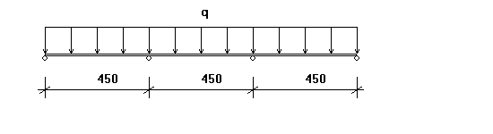
竖楞方木计算简图

1.抗弯强度验算
支座最大弯矩计算公式：
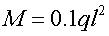
其中， M--竖楞计算最大弯距(N·mm)；
l--计算跨度(柱箍间距): l =450.0mm；
q--作用在竖楞上的线荷载，它包括:
新浇混凝土侧压力设计值q₁: 1.2×57.25×0.21×0.90=12.674kN/m；
倾倒混凝土侧压力设计值q₂: 1.4×2.00×0.21×0.90=0.517kN/m；
q = (12.674+0.517)/2=6.595 kN/m；
竖楞的最大弯距：M =0.1×6.595×450.0×450.0= 1.34×10⁵N.mm；
其中， σ --竖楞承受的应力(N/mm2)；
M --竖楞计算最大弯距(N·mm)；
W --竖楞的截面抵抗矩(mm3)，W=8.53×104；
f --竖楞的抗弯强度设计值(N/mm²)； f=13.000N/mm²；
竖楞的最大应力计算值: σ = M/W = 1.34×10⁵/8.53×10⁴ = 1.565N/mm²；
竖楞的最大应力计算值 σ =1.565N/mm² 小于 竖楞的抗弯强度设计值 [σ]=13N/mm²，满足要求！

2.抗剪验算
最大剪力按均布荷载作用下的三跨连续梁计算，公式如下:
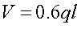
其中， ∨--竖楞计算最大剪力(N)；
l--计算跨度(柱箍间距): l =450.0mm；
q--作用在模板上的侧压力线荷载，它包括:
新浇混凝土侧压力设计值q₁: 1.2×57.25×0.21×0.90=12.674kN/m；
倾倒混凝土侧压力设计值q₂: 1.4×2.00×0.21×0.90=0.517kN/m；
q = (12.674+0.517)/2=6.595 kN/m；
竖楞的最大剪力：∨ = 0.6×6.595×450.0 = 1780.767N；
截面抗剪强度必须满足下式:
其中， τ --竖楞截面最大受剪应力(N/mm2)；
∨--竖楞计算最大剪力(N)：∨ = 1780.767N；
b--竖楞的截面宽度(mm)：b = 80.0mm ；
h_{n}--竖楞的截面高度(mm)：h_{n} = 80.0mm ；
f_{v}--竖楞的抗剪强度设计值(N/mm²)：f_{v} = 1.500 N/mm²；
竖楞截面最大受剪应力计算值: τ =3×1780.767/(2×80.0×80.0)=0.417N/mm²；
竖楞截面抗剪强度设计值: [f_{v}]=1.500N/mm²；
竖楞截面最大受剪应力计算值 τ =0.417N/mm² 小于 竖楞截面抗剪强度设计值 [f_{v}]=1.5N/mm²，满足要求！

3.挠度验算
最大挠度按三跨连续梁计算，公式如下:
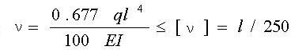
其中，q--作用在竖楞上的线荷载(kN/m)： q =57.25×0.21 = 11.74 kN/m；
ν--竖楞最大挠度(mm)；
l--计算跨度(柱箍间距): l =450.0mm ；
E--竖楞弹性模量（N/mm²）：E = 9500.00 N/mm2 ；
I--竖楞截面的惯性矩(mm4)，I=3.41×106；
竖楞最大容许挠度: [ν] = 450/250 = 1.8mm；
竖楞的最大挠度计算值: ν= 0.677×11.74×450.0⁴/(100×9500.0×3.41×10⁶) = 0.100 mm；
竖楞的最大挠度计算值 ν=0.1mm 小于 竖楞最大容许挠度 [ν]=1.8mm ，满足要求！

3.1.5 B方向柱箍的计算
本工程中，柱箍采用方木，截面惯性矩I和截面抵抗矩W分别为:
W = 8 ×8 ×8 / 6 = 85.33 cm³；
I = 8 ×8 ×8 ×8 / 12 = 341.33 cm⁴；
柱箍为2 跨，按集中荷载二跨连续梁计算（附计算简图）：

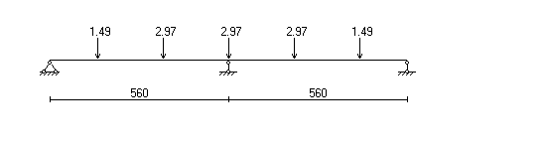
B方向柱箍计算简图
其中 P - -竖楞方木传递到柱箍的集中荷载(kN)；
P = (1.2 ×57.25×0.9 + 1.4 ×2×0.9)×0.205 × 0.45/2 = 2.97 kN；

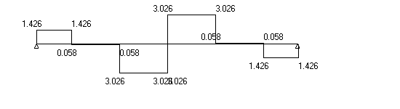
B方向柱箍剪力图(kN)
最大支座力: N = 9.020 kN；

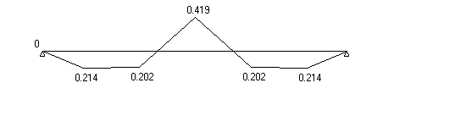
B方向柱箍弯矩图(kN·m)
最大弯矩: M = 0.419 kN.m；

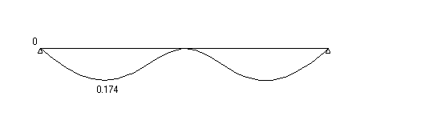
B方向柱箍变形图(mm)
最大变形: V = 0.174 mm；

1.柱箍抗弯强度验算
柱箍截面抗弯强度验算公式
其中 ，柱箍杆件的最大弯矩设计值: M = 0.42 kN.m；
弯矩作用平面内柱箍截面抵抗矩: W = 85.33 cm³；
B边柱箍的最大应力计算值: σ = 4.67 N/mm²；
柱箍的抗弯强度设计值: [f] = 13 N/mm²；
B边柱箍的最大应力计算值 σ =4.67N/mm² 小于 柱箍的抗弯强度设计值 [f]=13N/mm²，满足要求!

2.柱箍挠度验算
经过计算得到: ν= 0.174 mm；
柱箍最大容许挠度:[ν] = 450 / 250 = 1.8 mm；
柱箍的最大挠度 ν=0.174mm 小于 柱箍最大容许挠度 [ν]=1.8mm，满足要求!

3.1.6方向对拉螺栓的计算
计算公式如下:
其中 N -- 对拉螺栓所受的拉力；
A -- 对拉螺栓有效面积 (mm²)；
f -- 对拉螺栓的抗拉强度设计值，取170 N/mm²；查表得：
对拉螺栓的型号: M14 ；
对拉螺栓的有效直径: 11.55 mm；
对拉螺栓的有效面积: A= 105 mm²；
对拉螺栓所受的最大拉力: N = 9.02 kN。
对拉螺栓最大容许拉力值: [N] = 1.70×10⁵×1.05×10⁻⁴ = 17.85 kN；
对拉螺栓所受的最大拉力 N=9.02kN 小于 对拉螺栓最大容许拉力值 [N]=17.85kN，对拉螺栓强度验算满足要求!

3.1.7 H方向柱箍的计算
本工程中，柱箍采用木楞，截面惯性矩I和截面抵抗矩W分别为:
W = 8 ×8 ×8 / 6 = 85.33 cm³；
I = 8 ×8 ×8 ×8 / 12 = 341.33 cm⁴；
柱箍为2 跨，按二跨连续梁计算（附计算简图）：
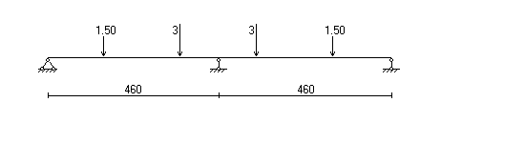
H方向柱箍计算简图
其中 P -- 竖楞方木传递到柱箍的集中荷载(kN)；
P = (1.2×57.25×0.9+1.4×2×0.9)×0.207 ×0.45/2 = 3 kN；
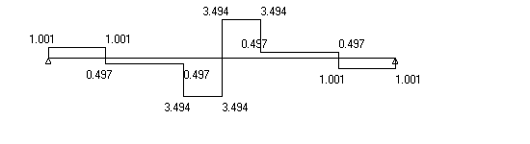
H方向柱箍剪力图(kN)
最大支座力: N = 6.988 kN；
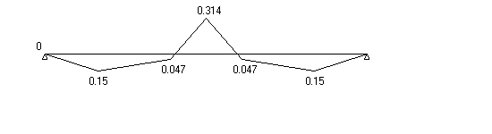
H方向柱箍弯矩图(kN·m)
最大弯矩: M = 0.314 kN.m；
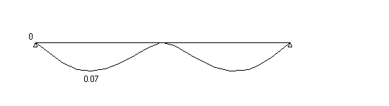
H方向柱箍变形图(mm)
最大变形: V = 0.070 mm；

1.柱箍抗弯强度验算
柱箍截面抗弯强度验算公式:
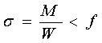
其中， 柱箍杆件的最大弯矩设计值: M = 0.31 kN.m；
弯矩作用平面内柱箍截面抵抗矩: W = 85.33 cm³；
H边柱箍的最大应力计算值: σ = 3.5 N/mm²；
柱箍的抗弯强度设计值: [f] = 13 N/mm²；
H边柱箍的最大应力计算值 σ =3.5N/mm² 小于 柱箍的抗弯强度设计值 [f]=13N/mm²，满足要求!

2. 柱箍挠度验算
经过计算得到: V = 0.07 mm；
柱箍最大容许挠度: [V] = 350 / 250 = 1.4 mm；
柱箍的最大挠度 V =0.07mm 小于 柱箍最大容许挠度 [V]=1.4mm，满足要求!

3.1.7 H方向对拉螺栓的计算
验算公式如下:
其中 N -- 对拉螺栓所受的拉力；
A -- 对拉螺栓有效面积 (mm²)；
f -- 对拉螺栓的抗拉强度设计值，取170 N/mm²；
查表得：
对拉螺栓的直径: M14 ；
对拉螺栓有效直径: 11.55 mm；
对拉螺栓有效面积: A= 105 mm²；
对拉螺栓最大容许拉力值: [N] = 1.70×10⁵×1.05×10⁻⁴ = 17.85 kN；
对拉螺栓所受的最大拉力: N = 6.988 kN。
对拉螺栓所受的最大拉力: N=6.988kN 小于 [N]=17.85kN，对拉螺栓强度验算满足要求!
第2段（柱身高度3.00米位置至柱身高度6.00米位置；分段高度为3.00米）:
经验算也满足要求!（计算过程略）

第二节 框架梁模板（门架）

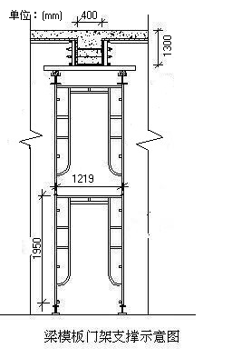
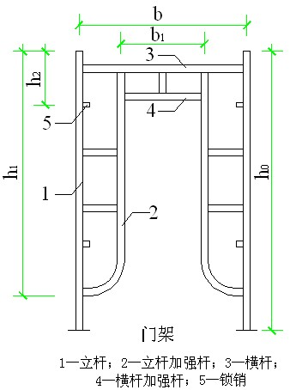

3.2.1参数信息

1.模板支撑及构造参数
梁截面宽度 B(m):0.40；梁截面高度 D(m):1.30；
门架型号:MF1217；
门架搭设高度(m):4.70；承重架类型设置:MF1217；
门架纵距L_{b}(m):0.75；
门架几何尺寸:b(mm):1219.00，b₁(mm):750.00，h₀(mm):1930.00，h₁(mm):1536.00，h₂(mm):100.00，步距(mm):1950.00；
加强杆的钢管类型:Φ48×3.2；立杆钢管类型:Φ48×3.2；

2.荷载参数
模板自重(kN/m²):0.35；钢筋自重(kN/m³):3.00；
新浇混凝土侧压力标准值(kN/m²):18.0；倾倒混凝土侧压力(kN/m²):2.0；
振捣混凝土荷载标准值(kN/m²):2.0

3.材料参数
木材品种：杉木；木材弹性模量E(N/mm²)：9000.0；
木材抗弯强度设计值fm(N/mm²)：11.0；木材抗剪强度设计值fv(N/mm²)：1.4；
面板类型：胶合面板；面板弹性模量E(N/mm²)：9500.0；
面板抗弯强度设计值fm(N/mm²)：13.0；

4.梁底模板参数
梁底横向支撑截面类型：木方 : 80×80mm；梁底纵向支撑截面类型：钢管(双钢管) :Φ48 × 3.5；
梁底横向支撑间隔距离(mm)：200.0；面板厚度(mm)：18.0；

5.梁侧模板参数
次楞间距(mm)：250 ，主楞竖向根数：4；
主楞间距为：300mm，300mm，250mm；
穿梁螺栓水平间距(mm)：600；
穿梁螺栓直径(mm)：M14；
主楞龙骨材料：木楞,，宽度80mm，高度80mm；
主楞合并根数：2；
次楞龙骨材料：木楞，宽度60mm，高度80mm；

3.2.2梁模板荷载标准值计算

1.梁侧模板荷载
强度验算要考虑新浇混凝土侧压力和倾倒混凝土时产生的荷载；挠度验算只考虑新浇混凝土侧压力。

其中 γ -- 混凝土的重力密度，取24.000kN/m3；
t -- 新浇混凝土的初凝时间，可按现场实际值取，输入0时系统按200/(T+15)计算，得5.714h；
T -- 混凝土的入模温度，取20.000℃；
V -- 混凝土的浇筑速度，取2.500m/h；
H -- 混凝土侧压力计算位置处至新浇混凝土顶面总高度，取0.750m；
β1-- 外加剂影响修正系数，取1.200；
β2-- 混凝土坍落度影响修正系数，取0.850。
根据以上两个公式计算的新浇筑混凝土对模板的最大侧压力F；
分别计算得 48.659 kN/m²、18.000 kN/m²，取较小值18.000 kN/m²作为本工程计算荷载。

3.2.3梁侧模板面板的计算
面板为受弯结构,需要验算其抗弯强度和刚度。强度验算要考虑新浇混凝土侧压力和倾倒混凝土时产生的荷载；挠度验算只考虑新浇混凝土侧压力。

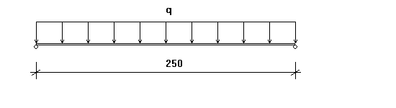
面板计算简图(单位：mm)

1.强度计算
跨中弯矩计算公式如下:
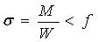
其中，W -- 面板的净截面抵抗矩，W = 100×1.8×1.8/6=54cm3；
M -- 面板的最大弯距(N·mm)；
σ -- 面板的弯曲应力计算值(N/mm2)
[f] -- 面板的抗弯强度设计值(N/mm2)；
按以下公式计算面板跨中弯矩：
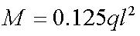
其中 ，q -- 作用在模板上的侧压力，包括:
新浇混凝土侧压力设计值: q₁= 1.2×1×18×0.9=19.44kN/m；
倾倒混凝土侧压力设计值: q₂= 1.4×1×2×0.9=2.52kN/m；
q = q₁+q₂ = 19.440+2.520 = 21.960 kN/m；
计算跨度(内楞间距): l = 250mm；
面板的最大弯距 M= 0.125×21.96×250² = 1.72×10⁵N·mm；
经计算得到，面板的受弯应力计算值: σ = 1.72×10⁵ / 5.40×10⁴=3.177N/mm²；
面板的抗弯强度设计值: [f] = 13N/mm²；
面板的受弯应力计算值 σ =3.177N/mm² 小于 面板的抗弯强度设计值 [f]=13N/mm²，满足要求！

2.挠度验算
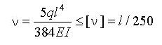
q--作用在模板上的侧压力线荷载标准值: q=21.96N/mm；
l--计算跨度(内楞间距): l = 250mm；
E--面板材质的弹性模量: E = 9500N/mm²；
I--面板的截面惯性矩: I = 100×1.8×1.8×1.8/12=48.6cm⁴；
面板的最大挠度计算值: ν= 5×21.96×250⁴/(384×9500×4.86×10⁵) = 0.242 mm；
面板的最大容许挠度值:[ν] = l/250 =250/250 = 1mm；
面板的最大挠度计算值 ν=0.242mm 小于 面板的最大容许挠度值 [ν]=1mm，满足要求！

3.2.3梁侧模板面板的计算

1.内楞计算
内楞(木或钢)直接承受模板传递的荷载，按照均布荷载作用下的三跨连续梁计算。
本工程中，龙骨采用木楞，截面宽度60mm，截面高度80mm，截面惯性矩I和截面抵抗矩W分别为:
W = 6×8²×1/6 = 64cm³；
I = 6×8³×1/12 = 256cm⁴；

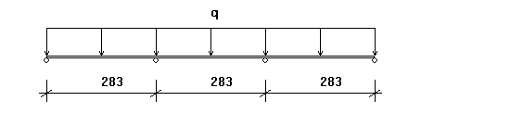
内楞计算简图
（1）.内楞强度验算
强度验算计算公式如下:
其中， σ -- 内楞弯曲应力计算值(N/mm2)；
M -- 内楞的最大弯距(N·mm)；
W -- 内楞的净截面抵抗矩；
[f] -- 内楞的强度设计值(N/mm2)。
按以下公式计算内楞跨中弯矩：
其中，作用在内楞的荷载，q = (1.2×18×0.9+1.4×2×0.9)×1=21.96kN/m；
内楞计算跨度(外楞间距): l = 283mm；
内楞的最大弯距: M=0.101×21.96×283.33²= 1.78×10⁵N·mm；
最大支座力:R=1.1×21.96×0.283=6.039 kN；
经计算得到，内楞的最大受弯应力计算值 σ = 1.78×105/6.40×104 = 2.782 N/mm2；
内楞的抗弯强度设计值: [f] = 11N/mm2；
内楞最大受弯应力计算值 σ = 2.782 N/mm2 小于 内楞的抗弯强度设计值 [f]=11N/mm2，满足要求！
（2）.内楞的挠度验算
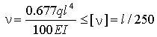
其中 l--计算跨度(外楞间距)：l = 500mm；
q--作用在模板上的侧压力线荷载标准值：q=21.96 N/mm；
E -- 内楞的弹性模量： 9000N/mm2；
I -- 内楞的截面惯性矩：I = 2.56×106mm4；
内楞的最大挠度计算值: ν= 0.677×21.96×5004/(100×9000×2.56×106) = 0.403 mm；
内楞的最大容许挠度值: [ν] = 500/250=2mm；
内楞的最大挠度计算值 ν=0.403mm 小于 内楞的最大容许挠度值 [ν]=2mm，满足要求！

2.外楞计算
外楞(木或钢)承受内楞传递的集中力，取内楞的最大支座力6.039kN,按照集中荷载作用下的三跨连续梁计算。
本工程中，外龙骨采用2根木楞，截面宽度80mm，截面高度80mm，截面惯性矩I和截面抵抗矩W分别为:
W = 8×8²×2/6 = 170.67cm³；
I = 8×8³×2/12 = 682.67cm⁴；
（1）外楞抗弯强度验算
其中 σ -- 外楞受弯应力计算值(N/mm²)
M -- 外楞的最大弯距(N·mm)；
W -- 外楞的净截面抵抗矩；
[f] --外楞的强度设计值(N/mm²)。
根据三跨连续梁算法求得最大的弯矩为M=F×a=1.784 kN·m；
其中，F=1/4×q×h=7.137，h为梁高为1.3m，a为次楞间距为250mm；
经计算得到，外楞的受弯应力计算值: σ = 1.78×10⁶/1.71×10⁵ = 10.455 N/mm²；
外楞的抗弯强度设计值: [f] = 11N/mm²；
外楞的受弯应力计算值 σ =10.455N/mm² 小于 外楞的抗弯强度设计值 [f]=11N/mm²，满足要求！
（2）外楞的挠度验算
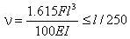
其中E-外楞的弹性模量：9000N/mm2；
F--作用在外楞上的集中力标准值：F=7.137kN；
l--计算跨度：l=600mm；
I-外楞的截面惯性矩：I=6826666.667mm⁴；
外楞的最大挠度计算值:
ν=1.615×7137.000×600.00³/(100×9000.000×6826666.667)=0.405mm；
根据连续梁计算得到外楞的最大挠度为0.405 mm
外楞的最大容许挠度值: [ν] = 600/250=2.4mm；
外楞的最大挠度计算值 ν=0.405mm 小于 外楞的最大容许挠度值 [ν]=2.4mm，满足要求！

3.2.5穿梁螺栓的计算
验算公式如下:
其中 N -- 穿梁螺栓所受的拉力；
A -- 穿梁螺栓有效面积 (mm2)；
f -- 穿梁螺栓的抗拉强度设计值，取170 N/mm2；
查表得：
穿梁螺栓的直径: 14 mm；
穿梁螺栓有效直径: 11.55 mm；
穿梁螺栓有效面积: A= 105 mm²；
穿梁螺栓所受的最大拉力: N =(1.2×18+1.4×2)×0.5×0.63 =7.686 kN。
穿梁螺栓最大容许拉力值: [N] = 170×105/1000 = 17.85 kN；
穿梁螺栓所受的最大拉力 N=7.686kN 小于 穿梁螺栓最大容许拉力值 [N]=17.85kN，满足要求！

3.2.6梁底模板计算
面板为受弯结构,需要验算其抗弯强度和挠度。计算的原则是按照模板底支撑的间距和模板面的大小,按支撑在底撑上的三跨连续梁计算。
强度验算要考虑模板结构自重荷载、新浇混凝土自重荷载、钢筋自重荷载和振捣混凝土时产生的荷载；挠度验算只考虑模板结构自重、新浇混凝土自重、钢筋自重荷载。

1.抗弯强度验算
计算公式如下:
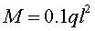
其中， M--面板计算最大弯距(N·mm)；
l--计算跨度(梁底支撑间距): l =200.000mm；
q--作用在模板上的压力线荷载，它包括:
新浇混凝土及钢筋荷载设计值
q1:1.2×（24+3）×1.3×0.4×0.9=15.163kN/m；
模板结构自重荷载：
q2:1.2×0.35×0.4×0.9=0.151kN/m
振捣混凝土时产生的荷载设计值
q3: 1.4×2×0.4×0.9=1.008kN/m；
q = q1 + q2 + q3=15.163+0.151+1.008=16.322kN/m；
面板的最大弯距：M = 0.1×16.322×2002= 65289.6N·mm；
按以下公式进行面板抗弯强度验算：
其中， σ --面板承受的应力(N/mm2)；
M --面板计算最大弯距(N·mm)；
W --面板的截面抵抗矩
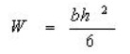
b:面板截面宽度，h:面板截面厚度；
W=0.400×10³×18.000²/6=21600.000 mm³；
f --面板截面的抗弯强度设计值(N/mm²)； f=13.000N/mm²；
面板截面的最大应力计算值： σ = M/W =65289.600 /21600.000 = 3.023N/mm2；
面板截面的最大应力计算值: σ =3.023N/mm² 小于面板截面的抗弯强度设计值 [f]=13N/mm²，满足要求！

2.挠度验算
根据《建筑施工计算手册》钢度验算采用标准荷载，同时不考虑振动荷载作用。
最大挠度计算公式如下:
其中，q--作用在模板上的压力线荷载:
q =（(24.0+3.00)×1.300+0.35）×0.40 = 14.18N/mm；
l--计算跨度(梁底支撑间距): l =200.00mm；
E--面板的弹性模量: E = 9500.0N/mm²；
I--面板的截面惯性矩: I =40.000×1.800³/12 = 19.440cm⁴；
面板的最大允许挠度值:[ν] =200/250 = 0.8mm；
面板的最大挠度计算值: ν= 0.677×14.18×200⁴/(100×9500×1.94×10⁵)=0.082mm；
面板的最大挠度计算值: ν=0.082mm 小于 面板的最大允许挠度值:[ν] = 0.8mm，满足要求！

3.2.7梁底纵、横向支撑计算

1.梁底横向支撑计算
本工程梁底横向支撑采用木方 : 80×80mm。
强度及抗剪验算要考虑模板结构自重荷载、新浇混凝土自重荷载、钢筋自重荷载和振捣混凝土时产生的荷载；挠度验算只考虑模板结构自重、新浇混凝土自重、钢筋自重荷载。
（1）荷载的计算：
(1)钢筋混凝土梁自重(kN/m)：
q1:=（24+3）×1.3×0.2=7.02kN/m；
(2)模板的自重荷载(kN/m)：
q2:=0.35×(2×1.3+0.4)/0.4×0.2=0.21kN/m
(3)活荷载为振捣混凝土时产生的荷载(kN)：
经计算得到，活荷载标准值
P1:=2×0.2=0.4kN/m；
恒荷载设计值： q = 1.2×7.02×0.9+1.2×0.21×0.9=7.808kN/m；
活荷载设计值： P = 1.4×0.4×0.9=0.504kN/m；
线荷载标准值： q = 7.808+0.504 =8.312kN/m；

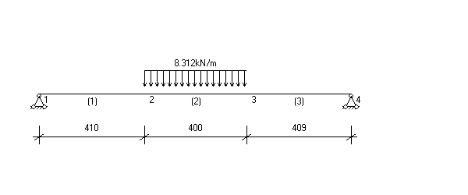
简图(kN·m)

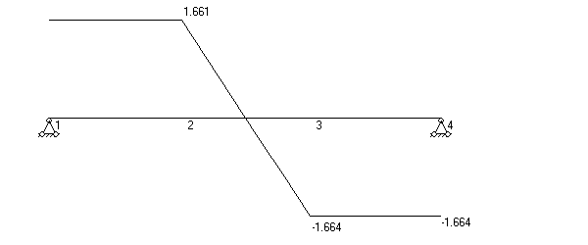
剪力图(kN)

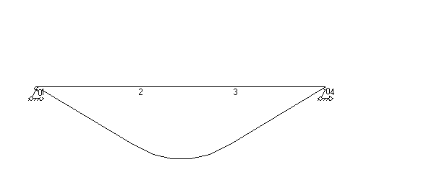
弯矩图(kN·m)

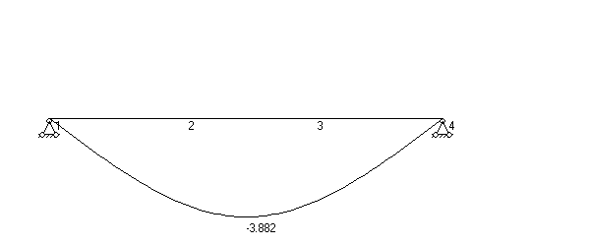
变形图(mm)
横向支撑的支座力N1=N2=1.661 kN；
横向支撑杆最大弯矩值为 M= 0.84 kN·m；
横向支撑的最大受弯应力计算值 ： σ=0.84×10⁶ /85333.33=9.848 N/mm²；
截面抗剪强度必须满足：
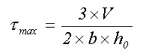
梁底横向支撑受剪应力计算值 T = 3×1.664×10³/(2×80.000×80.000) = 0.390N/mm²；
横向支撑的最大挠度：ν=3.882 mm；
横向支撑的允许挠度: [ν]=1219.000/250=4.876 mm；
横向支撑的最大应力计算值 9.848 N/mm² 小于 横向支撑的抗弯强度设计值 [f]=11.000 N/mm²，满足要求！
横向支撑的受剪应力计算值 0.390 N/mm² 小于 抗剪强度设计值 [T]=1.400 N/mm²，满足要求！
横向支撑的最大挠度 ν=3.882 mm 小于 最大允许挠度 [ν]=4.876 mm，满足要求！

2.梁底纵向支撑计算
本工程梁底纵向支撑采用钢管(双钢管) :Φ48 × 3.5。
强度及抗剪验算要考虑模板结构自重荷载、新浇混凝土自重荷载、钢筋自重荷载和振捣混凝土时产生的荷载；挠度验算只考虑模板结构自重、新浇混凝土自重、钢筋自重荷载。
（1）荷载的计算：
(1)钢筋混凝土梁自重(kN)：
p₁:=（24+3）×1.3×0.4×0.2/2 =1.404kN；
(2)模板的自重荷载(kN)：
p₂:=0.35×(2×1.3+0.4)×0.2/2 =0.105kN
(3)活荷载为振捣混凝土时产生的荷载(kN)：
经计算得到，活荷载标准值
P₃:=2×0.4×0.2/2 =0.08kN；
经计算得到，活荷载标准值
集中荷载设计值： P = 1.2×（1.404+ 0.105)+ 1.4×0.080 =1.923 kN；
（2）抗弯强度及挠度验算：
梁底纵向支撑，按集中荷载三跨连续梁计算（附计算简图）：

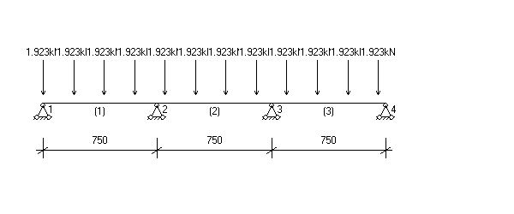
梁底纵向支撑计算简图

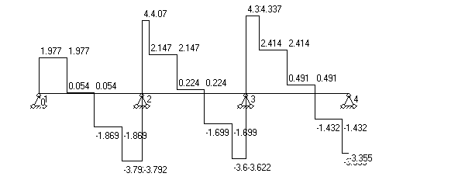
梁底纵向支撑梁剪力图(kN)

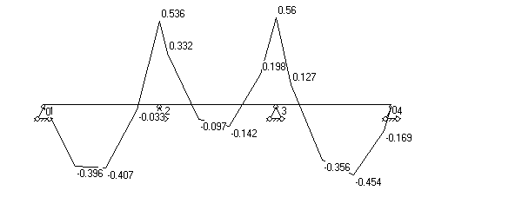
梁底纵向支撑梁弯矩图(kN·m)

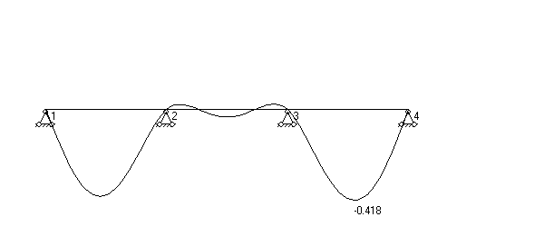
梁底纵向支撑梁变形图(mm)
最大弯矩：M= 0.560 kN·m
最大剪力：V= 4.337 kN
最大变形（挠度）：ν＝0.418 mm
按以下公式进行梁底纵向支撑抗弯强度验算：
其中， σ --梁底纵向支撑承受的应力(N/mm2)；
M --梁底纵向支撑计算最大弯距(N·mm)；
W --梁底纵向支撑的截面抵抗矩 :
截面抵抗矩 W=10160mm3；
[f] --梁底纵向支撑截面的抗弯强度设计值(N/mm2) [f]=205.000N/mm2；
[w] --最大容许挠度(mm) [w]= 750.000/250 = 3.000 mm；
梁底纵向支撑截面的最大应力计算值： σ = M/W = 0.560×106/10160.000 = 55.089 N/mm2
梁底纵向支撑的最大应力计算值 55.089 N/mm² 小于 梁底纵向支撑抗弯强度设计值 205N/mm²，满足要求！
梁底纵向支撑的最大挠度计算值 : ν=0.418mm 小于梁底纵向支撑的最大允许挠度 [ν] =3mm，满足要求！

3.抗剪强度验算
截面抗剪强度必须满足:
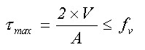
其中，A --钢管的截面面积，对于双钢管，取2倍的单钢管截面面积
梁底纵向支撑受剪应力计算值 T = 2×4.337×103/(2×489.000) = 8.868N/mm2；
梁底纵向支撑抗剪强度设计值 [fv] = 120.000 N/mm2；
梁底纵向支撑的受剪应力计算值 8.868 N/mm2 小于 梁底纵向支撑抗剪强度设计值 120N/mm2，满足要求！

3.2.8门架荷载计算

1.静荷载计算
静荷载标准值包括以下内容：
(1)脚手架自重产生的轴向力N_{GK1}(kN)
门架的每跨距内，每步架高内的构配件及其重量分别为：
MF1217 1榀 0.224 kN
交叉支撑 2副 2×0.04=0.08 kN
连接棒 2个 2×0.165=0.33 kN
锁臂 2副 2×0.184=0.368 kN
合计 1.002 kN
经计算得到，脚手架自重合计N_{Gk1} = 1.002×4.7/1.95=2.415 kN。
(2)加固杆、剪刀撑和附件等产生的轴向力N_{GK2}(kN)
剪刀撑采用 Φ48×3.5mm钢管，按照5步4跨设置
剪刀撑与水平面夹角：
α =arctg( (5×1.950)/ ( 4×(0.750+1.219) ) )= 51.07
每米脚手架高中剪刀撑自重：
2 ×37.632×10-3 /sinα= 0.097kN/m；
水平加固杆采用 Φ48×3.5 mm钢管，按照4步3跨设置，则每跨距内每米脚手架高中水平加固杆自重：
37.632×10-3 × (0.750+1.219) / (4×1.950) = 0.009kN/m；
每跨内的直角扣件4个，旋转扣件4个，每米高的扣件自重：
(4×0.0135+4×0.0145) /1.95=0.057kN/m；
每米高的附件重量为0.010kN/m；
经计算得到，脚手架加固杆、剪刀撑和附件等产生的轴向力合计 NGk₂ =(0.097+0.009+0.057+0.010)×4.700= 0.816 kN；
(3)梁钢筋混凝土、模板及梁底支撑等产生的轴向力N_{GK3}(kN)
1）钢筋混凝土梁自重(kN)：
（24.000+3.000）×0.400×1.300×0.750= 10.530kN；
2)模板的自重荷载(kN)：
0.350×(2×1.300+0.400)×0.750 =0.787 kN；
经计算得到，梁钢筋混凝土、模板及梁底支撑等产生的轴向力合计 N_{Gk3} = 10.530+0.787= 11.318 kN；
静荷载标准值总计为 N_{G} = (N_{GK1} + N_{GK2})×4.700 + N_{Gk3}= 26.505kN；

2.活荷载计算
活荷载为振捣混凝土时产生的荷载(kN)：
经计算得到，活荷载标准值
N_{Q} = 2.000×0.400×0.750= 0.600kN；

3.2.9立杆的稳定性计算
作用于一榀门架的轴向力设计值计算公式(不组合风荷载)
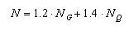
其中 NG --脚手架的静荷载标准值，NG = 26.505 kN；
NQ -- 脚手架的活荷载标准值，NQ = 0.6 kN；
经计算得到，N = 32.646 kN。
门式钢管脚手架的稳定性按照下列公式计算
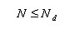
其中 N -- 作用于一榀门架的轴向力设计值，N = 32.646 kN；
Nd -- 一榀门架的稳定承载力设计值(kN)；
一榀门架的稳定承载力设计值以下公式计算
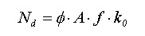
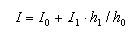
其中φ-- 门架立杆的稳定系数,由长细比 kho/i 查表得到，φ =0.573；
k -- 调整系数，k=1.13；
k0 -- 一榀门架的承载力修正系数，k0=0.8；
i -- 门架立杆的换算截面回转半径，i=2.13 cm；
h0 -- 门架的高度，h0=1.93m；
I₀ -- 门架立杆的截面惯性矩，I₀=11.36 cm⁴；
A₁ -- 门架立杆的截面面积，A₁=4.5 cm²；
h₁ -- 门架加强杆的高度，h₁=1.54m；
I₁ -- 门架加强杆的截面惯性矩，I₁=11.36 cm⁴；
f -- 门架钢材的强度设计值，f=205 N/mm2。
A -- 一榀门架立杆的截面面积，A=9 cm2；
I -- 门架立杆的换算截面惯性矩，I=20.4 cm4；
I=I0+I1×h1/h0=11.360+11.360×1536.000/1930.000=20.401 cm4
经计算得到，Nd= 84.575 kN。
立杆的稳定性计算 N < N_{d}，满足要求！

第三节 框架梁模板(扣件钢管架)
高支撑架的计算依据《建筑施工扣件式钢管脚手架安全技术规范》（JGJ130-2001）、《混凝土结构设计规范》GB50010-2002、《建筑结构荷载规范》(GB 50009-2001)、《钢结构设计规范》(GB 50017-2003)等规范编制。
梁段:KL7。
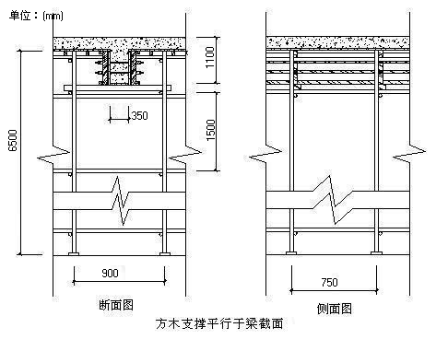

3.3.1参数信息

1.模板支撑及构造参数
梁截面宽度 B(m):0.35；梁截面高度 D(m):1.10；
混凝土板厚度(mm):120.00；立杆沿梁跨度方向间距La(m):0.75；
立杆上端伸出至模板支撑点长度a(m):0.10；
立杆步距h(m):1.50；板底承重立杆横向间距或排距Lb(m):1.00；
梁支撑架搭设高度H(m)：6.50；梁两侧立杆间距(m):0.90；
承重架支撑形式:梁底支撑小楞平行梁截面方向；
梁底增加承重立杆根数:0；
采用的钢管类型为Φ48×3.5；
立杆承重连接方式:单扣件，考虑扣件质量及保养情况，取扣件抗滑承载力折减系数:0.80；

2.荷载参数
模板自重(kN/m²):0.35；钢筋自重(kN/m³):1.50；
施工均布荷载标准值(kN/m²):2.5；新浇混凝土侧压力标准值(kN/m²):18.0；
倾倒混凝土侧压力(kN/m²):2.0；振捣混凝土荷载标准值(kN/m²):2.0；

3.材料参数
木材品种：杉木；木材弹性模量E(N/mm²)：9000.0；
木材抗弯强度设计值fm(N/mm²)：11.0；木材抗剪强度设计值fv(N/mm²)：1.4；
面板类型：胶合面板；面板弹性模量E(N/mm²)：9500.0；
面板抗弯强度设计值fm(N/mm²)：13.0；

4.梁底模板参数
梁底方木截面宽度b(mm)：80.0；梁底方木截面高度h(mm)：80.0；
梁底模板支撑的间距(mm)：300.0；面板厚度(mm)：18.0；

5.梁侧模板参数
次楞间距(mm)：250 ，主楞竖向根数：4；
主楞间距为：100mm，220mm，210mm；
穿梁螺栓水平间距(mm)：500；
穿梁螺栓直径(mm)：M12；
主楞龙骨材料：钢楞；截面类型为圆钢管48×3.0；
主楞合并根数：2；
次楞龙骨材料：木楞，宽度80mm，高度80mm；
次楞合并根数：2；

3.3.2梁模板荷载标准值计算

1.梁侧模板荷载
强度验算要考虑新浇混凝土侧压力和倾倒混凝土时产生的荷载；挠度验算只考虑新浇混凝土侧压力。

其中 γ -- 混凝土的重力密度，取24.000kN/m³；
t -- 新浇混凝土的初凝时间，可按现场实际值取，输入0时系统按200/(T+15)计算，得5.714h；
T -- 混凝土的入模温度，取20.000℃；
V -- 混凝土的浇筑速度，取1.500m/h；
H -- 混凝土侧压力计算位置处至新浇混凝土顶面总高度，取0.750m；
β₁-- 外加剂影响修正系数，取1.200；
β₂-- 混凝土坍落度影响修正系数，取1.150。
根据以上两个公式计算的新浇筑混凝土对模板的最大侧压力F；
分别计算得 50.994 kN/m²、18.000 kN/m²，取较小值18.000 kN/m²作为本工程计算荷载。

3.3.3梁侧模板面板的计算
面板为受弯结构,需要验算其抗弯强度和刚度。强度验算要考虑新浇混凝土侧压力和倾倒混凝土时产生的荷载；挠度验算只考虑新浇混凝土侧压力。

面板计算简图(单位：mm)

1.强度计算
跨中弯矩计算公式如下:
其中，W -- 面板的净截面抵抗矩，W = 100×2.1×2.1/6=73.5cm³；
M -- 面板的最大弯距(N·mm)；
σ -- 面板的弯曲应力计算值(N/mm²)
[f] -- 面板的抗弯强度设计值(N/mm²)；
按以下公式计算面板跨中弯矩：
其中 ，q -- 作用在模板上的侧压力，包括:
新浇混凝土侧压力设计值: q₁= 1.2×1×18×0.9=19.44kN/m；
倾倒混凝土侧压力设计值: q₂= 1.4×1×2×0.9=2.52kN/m；
q = q₁+q₂ = 19.440+2.520 = 21.960 kN/m；
计算跨度(内楞间距): l = 250mm；
面板的最大弯距 M= 0.125×21.96×250² = 1.72×10⁵N·mm；
经计算得到，面板的受弯应力计算值: σ = 1.72×10⁵ / 7.35×10⁴=2.334N/mm²；
面板的抗弯强度设计值: [f] = 13N/mm²；
面板的受弯应力计算值 σ =2.334N/mm² 小于 面板的抗弯强度设计值 [f]=13N/mm²，满足要求！

2.挠度验算
q--作用在模板上的侧压力线荷载标准值: q=21.96N/mm；
l--计算跨度(内楞间距): l = 250mm；
E--面板材质的弹性模量: E = 9500N/mm²；
I--面板的截面惯性矩: I = 100×1.8×1.8×1.8/12=48.6cm⁴；
面板的最大挠度计算值: ν= 5×21.96×250⁴/(384×9500×4.86×10⁵) = 0.242 mm；
面板的最大容许挠度值:[ν] = l/250 =250/250 = 1mm；
面板的最大挠度计算值 ν=0.242mm 小于 面板的最大容许挠度值 [ν]=1mm，满足要求！

3.3.4梁侧模板内外楞的计算

1.内楞计算
内楞(木或钢)直接承受模板传递的荷载，按照均布荷载作用下的三跨连续梁计算。
本工程中，龙骨采用木楞，截面宽度80mm，截面高度80mm，截面惯性矩I和截面抵抗矩W分别为:
W = 8×8²×2/6 = 170.67cm³；
I = 8×8³×2/12 = 682.67cm⁴；

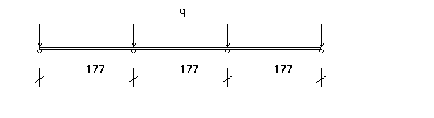
内楞计算简图
（1）.内楞强度验算
强度验算计算公式如下:
其中， σ -- 内楞弯曲应力计算值(N/mm²)；
M -- 内楞的最大弯距(N·mm)；
W -- 内楞的净截面抵抗矩；
[f] -- 内楞的强度设计值(N/mm²)。
按以下公式计算内楞跨中弯矩：
其中，作用在内楞的荷载，q = (1.2×18×0.9+1.4×2×0.9)×1=21.96kN/m；
内楞计算跨度(外楞间距): l = 177mm；
内楞的最大弯距: M=0.101×21.96×176.67²= 6.92×10⁴N·mm；
最大支座力:R=1.1×21.96×0.177=6.039 kN；
经计算得到，内楞的最大受弯应力计算值 σ = 6.92×10⁴/1.71×10⁵ = 0.406 N/mm²；
内楞的抗弯强度设计值: [f] = 11N/mm²；
内楞最大受弯应力计算值 σ = 0.406 N/mm² 小于 内楞的抗弯强度设计值 [f]=11N/mm²，满足要求！
（2）.内楞的挠度验算
其中 l--计算跨度(外楞间距)：l = 500mm；
q--作用在模板上的侧压力线荷载标准值：q=21.96 N/mm；
E -- 内楞的弹性模量： 9000N/mm²；
I -- 内楞的截面惯性矩：I = 6.83×10⁶mm⁴；
内楞的最大挠度计算值: ν= 0.677×21.96×500⁴/(100×9000×6.83×10⁶) = 0.151 mm；
内楞的最大容许挠度值: [ν] = 500/250=2mm；
内楞的最大挠度计算值 ν=0.151mm 小于 内楞的最大容许挠度值 [ν]=2mm，满足要求！

2.外楞计算
外楞(木或钢)承受内楞传递的集中力，取内楞的最大支座力6.039kN,按照集中荷载作用下的三跨连续梁计算。
本工程中，外龙骨采用钢楞，截面惯性矩I和截面抵抗矩W分别为:
截面类型为圆钢管48×3.0；
外钢楞截面抵抗矩 W = 8.98cm³；
外钢楞截面惯性矩 I = 21.56cm⁴；
（1）.外楞抗弯强度验算
其中 σ -- 外楞受弯应力计算值(N/mm²)
M -- 外楞的最大弯距(N·mm)；
W -- 外楞的净截面抵抗矩；
[f] --外楞的强度设计值(N/mm²)。
根据三跨连续梁算法求得最大的弯矩为M=F×a=1.51 kN·m；
其中，F=1/4×q×h=6.039，h为梁高为1.1m，a为次楞间距为250mm；
经计算得到，外楞的受弯应力计算值: σ = 1.51×10⁶/8.98×10³ = 168.124 N/mm²；
外楞的抗弯强度设计值: [f] = 205N/mm²；
外楞的受弯应力计算值 σ =168.124N/mm² 小于 外楞的抗弯强度设计值 [f]=205N/mm²，满足要求！
（2）.外楞的挠度验算
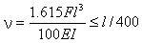
其中E-外楞的弹性模量：206000N/mm²；
F--作用在外楞上的集中力标准值：F=6.039kN；
l--计算跨度：l=500mm；
I-外楞的截面惯性矩：I=215600mm⁴；
外楞的最大挠度计算值:
ν=1.615×6039.000×500.00³/(100×206000.000×215600.000)=0.274mm；
根据连续梁计算得到外楞的最大挠度为0.274 mm
外楞的最大容许挠度值: [ν] = 500/400=1.25mm；
外楞的最大挠度计算值 ν=0.274mm 小于 外楞的最大容许挠度值 [ν]=1.25mm，满足要求！

3.3.5穿梁螺栓的计算
验算公式如下:
其中 N -- 穿梁螺栓所受的拉力；
A -- 穿梁螺栓有效面积 (mm²)；
f -- 穿梁螺栓的抗拉强度设计值，取170 N/mm²；
查表得：
穿梁螺栓的直径: 12 mm；
穿梁螺栓有效直径: 9.85 mm；
穿梁螺栓有效面积: A= 76 mm²；
穿梁螺栓所受的最大拉力: N =(1.2×18+1.4×2)×0.5×0.455 =5.551 kN。
穿梁螺栓最大容许拉力值: [N] = 170×76/1000 = 12.92 kN；
穿梁螺栓所受的最大拉力 N=5.551kN 小于 穿梁螺栓最大容许拉力值 [N]=12.92kN，满足要求！

3.3.6梁底模板计算
面板为受弯结构,需要验算其抗弯强度和挠度。计算的原则是按照模板底支撑的间距和模板面的大小,按支撑在底撑上的三跨连续梁计算。
强度验算要考虑模板结构自重荷载、新浇混凝土自重荷载、钢筋自重荷载和振捣混凝土时产生的荷载；挠度验算只考虑模板结构自重、新浇混凝土自重、钢筋自重荷载。
本算例中，面板的截面惯性矩I和截面抵抗矩W分别为:
W = 350×18×18/6 = 1.89×10⁴mm³；
I = 350×18×18×18/12 = 1.70×10⁵mm⁴；

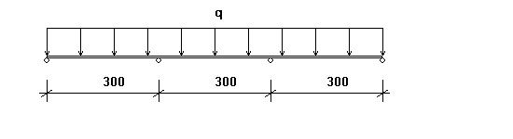

1.抗弯强度验算
按以下公式进行面板抗弯强度验算：
其中， σ -- 梁底模板的弯曲应力计算值(N/mm²)；
M -- 计算的最大弯矩 (kN·m)；
l--计算跨度(梁底支撑间距): l =300.00mm；
q -- 作用在梁底模板的均布荷载设计值(kN/m)；
新浇混凝土及钢筋荷载设计值：
q₁: 1.2×（24.00+1.50）×0.35×1.10×0.90=10.60kN/m；
模板结构自重荷载：
q₂:1.2×0.35×0.35×0.90=0.13kN/m；
振捣混凝土时产生的荷载设计值：
q₃: 1.4×2.00×0.35×0.90=0.88kN/m；
q = q1 + q2 + q3=10.60+0.13+0.88=11.62kN/m；
跨中弯矩计算公式如下:
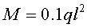
M_{max} = 0.10×11.617×0.3²=0.105kN·m；
σ =0.105×10⁶/1.89×10⁴=5.532N/mm²；
梁底模面板计算应力 σ =5.532 N/mm² 小于 梁底模面板的抗压强度设计值 [f]=13N/mm²，满足要求！

2.挠度验算
根据《建筑施工计算手册》刚度验算采用标准荷载，同时不考虑振动荷载作用。
最大挠度计算公式如下:
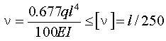
其中，q--作用在模板上的压力线荷载:
q =（(24.0+1.50)×1.100+0.35）×0.35= 9.94KN/m；
l--计算跨度(梁底支撑间距): l =300.00mm；
E--面板的弹性模量: E = 9500.0N/mm²；
面板的最大允许挠度值:[ν] =300.00/250 = 1.200mm；
面板的最大挠度计算值: ν= 0.677×9.94×300⁴/(100×9500×1.70×10⁵)=0.337mm；
面板的最大挠度计算值: ν=0.337mm 小于 面板的最大允许挠度值:[ν] = 300 / 250 = 1.2mm，满足要求！

3.3.7梁底支撑木方的计算

1.荷载的计算
(1)钢筋混凝土梁自重(kN/m)：
q₁= (24+1.5)×1.1×0.3=8.415 kN/m；
(2)模板的自重荷载(kN/m)：
q₂ = 0.35×0.3×(2×1.1+0.35)/ 0.35=0.765 kN/m；
(3)活荷载为施工荷载标准值与振捣混凝土时产生的荷载(kN/m)：
经计算得到，活荷载标准值 P₁ = (2.5+2)×0.3=1.35 kN/m；

2.木方的传递集中力验算
静荷载设计值 q=1.2×8.415+1.2×0.765=11.016 kN/m；
活荷载设计值 P=1.4×1.350=1.890 kN/m；
荷载设计值 q = 11.016+1.890 = 12.906 kN/m。
本工程梁底支撑采用方木，方木的截面惯性矩I和截面抵抗矩W分别为:
W=8×8×8/6 = 8.53×10¹ cm³；
I=8×8×8×8/12 = 3.41×10² cm⁴；

3.支撑方木验算
最大弯矩考虑为连续梁均布荷载作用下的弯矩，计算简图及内力、变形图如下：

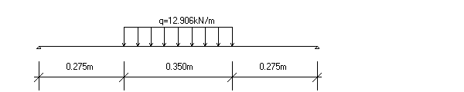

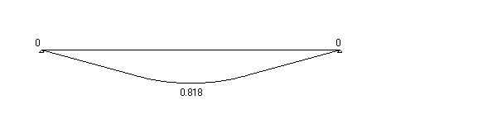
弯矩图(kN·m)

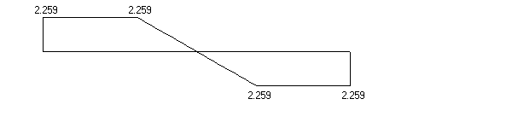
剪力图(kN)

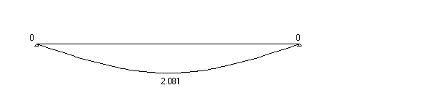
变形图(mm)
方木的支座力N1=N3=2.259 KN；
方木最大应力计算值 ： σ=0.818×10⁶ /85333.33=9.59 N/mm²；
方木最大剪力计算值 ： T=3×2.259×1000/(2×80×80)=0.529N/mm²；
方木的最大挠度：ω=2.081 mm；
方木的允许挠度: [ν]=0.900×1000/250=3.600 mm；
方木最大应力计算值 9.590 N/mm² 小于 方木抗弯强度设计值 [f]=11.000 N/mm²，满足要求！
方木受剪应力计算值 0.529 N/mm² 小于 方木抗剪强度设计值 [T]=1.400 N/mm²，满足要求！
方木的最大挠度 ν=2.081 mm 小于 方木的最大允许挠度 [ν]=3.600 mm，满足要求！

3.3.8梁跨度方向钢管的计算
作用于支撑钢管的荷载包括梁与模板自重荷载，施工活荷载等,通过方木的集中荷载传递。

1.梁两侧支撑钢管的强度计算
支撑钢管按照集中荷载作用下的三跨连续梁计算；集中力P= 2.259 KN.

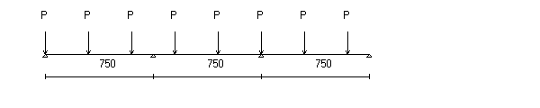
支撑钢管计算简图

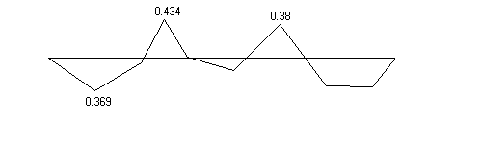
支撑钢管计算弯矩图(kN·m)

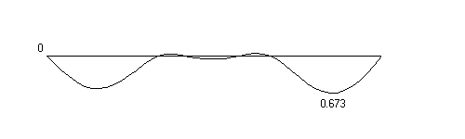
支撑钢管计算变形图(mm)

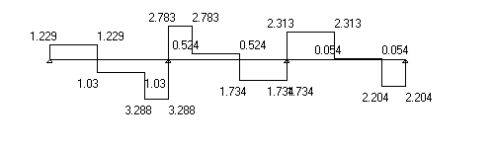
支撑钢管计算剪力图(kN)
最大弯矩 M_{max} = 0.434 kN·m ；
最大变形 V_{max} = 0.673 mm ；
最大支座力 R_{max} = 6.306 kN ；
最大应力 σ= 0.434×10⁶ /(5.08×10³ )=85.368 N/mm²；
支撑钢管的抗压强度设计值 [f]=205 N/mm²；
支撑钢管的最大应力计算值 85.368 N/mm² 小于 支撑钢管的抗压强度设计值 205 N/mm²,满足要求!
支撑钢管的最大挠度Vmax=0.673mm小于750/150与10 mm,满足要求!

3.3.9扣件抗滑移的计算
按规范表5.1.7,直角、旋转单扣件承载力取值为8.00kN，按照扣件抗滑承载力系数0.80，该工程实际的旋转单扣件承载力取值为6.40kN。
纵向或横向水平杆与立杆连接时，扣件的抗滑承载力按照下式计算(规范5.2.5):
R ≤ Rc
其中 Rc -- 扣件抗滑承载力设计值,取6.40 kN；
R -- 纵向或横向水平杆传给立杆的竖向作用力设计值；
计算中R取最大支座反力，根据前面计算结果得到 R=6.306 kN；
R < 6.40 kN , 单扣件抗滑承载力的设计计算满足要求!

3.3.10立杆的稳定性计算:
立杆的稳定性计算公式
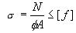
1.梁两侧立杆稳定性验算:
其中 N -- 立杆的轴心压力设计值，它包括：
纵向钢管的最大支座反力： N₁ =6.306 kN ；
脚手架钢管的自重： N₂ = 1.2×0.129×6.5=1.007 kN；
楼板的混凝土模板的自重： N₃=1.2×(1.00/2+(0.90-0.35)/2)×0.75×0.35=0.244 kN；
楼板钢筋混凝土自重荷载:
N4=1.2×(1.00/2+(0.90-0.35)/2)×0.75×0.120×(1.50+24.00)=2.134 kN；
N =6.306+1.007+0.244+2.134=9.691 kN；
φ-- 轴心受压立杆的稳定系数，由长细比 l_{o}/i 查表得到；
i -- 计算立杆的截面回转半径 (cm)：i = 1.58；
A -- 立杆净截面面积 (cm²)： A = 4.89；
W -- 立杆净截面抵抗矩(cm³)：W = 5.08；
σ -- 钢管立杆轴心受压应力计算值 ( N/mm²)；
[f] -- 钢管立杆抗压强度设计值：[f] =205 N/mm²；
l_{o} -- 计算长度 (m)；
参照《扣件式规范》不考虑高支撑架，按下式计算
l_{o} = k₁uh
k₁ -- 计算长度附加系数，取值为：1.155 ；
u -- 计算长度系数，参照《扣件式规范》表5.3.3，u =1.7；
上式的计算结果：
立杆计算长度 L_{o} = k₁uh = 1.155×1.7×1.5 = 2.945 m；
L_{o}/i = 2945.25 / 15.8 = 186 ；
由长细比 lo/i 的结果查表得到轴心受压立杆的稳定系数φ= 0.207 ；
钢管立杆受压应力计算值 ；σ=9691.266/(0.207×489) = 95.742 N/mm²；
钢管立杆稳定性计算 σ = 95.742 N/mm² 小于 钢管立杆抗压强度的设计值 [f] = 205 N/mm²，满足要求！

3.3.11立杆的地基承载力计算
立杆基础底面的平均压力应满足下式的要求
p ≤ f_{g}
地基承载力设计值:
f_{g} = f_{gk}×k_{c} = 200×0.4=80 kPa；
其中，地基承载力标准值：f_{gk}= 200 kPa ；
脚手架地基承载力调整系数：k_{c} = 0.4 ；
立杆基础底面的平均压力：p = N/A =9.691/0.25=38.765 kPa ；
其中，上部结构传至基础顶面的轴向力设计值 ：N = 9.691 kN；
基础底面面积 ：A = 0.25 m² 。
p=38.765 ≤ f_{g}=80 kPa 。地基承载力满足要求！

3.3.12梁模板高支撑架的构造和施工要求[工程经验]
除了要遵守《扣件架规范》的相关要求外，还要考虑以下内容

1.模板支架的构造要求
a.梁板模板高支撑架可以根据设计荷载采用单立杆或双立杆；
b.立杆之间必须按步距满设双向水平杆，确保两方向足够的设计刚度；
c.梁和楼板荷载相差较大时，可以采用不同的立杆间距，但只宜在一个方向变距、而另一个方向不变。

2.立杆步距的设计
a.当架体构造荷载在立杆不同高度轴力变化不大时，可以采用等步距设置；
b.当中部有加强层或支架很高，轴力沿高度分布变化较大，可采用下小上大的变步距设置，但变化不要过多；
c.高支撑架步距以0.9--1.5m为宜，不宜超过1.5m。

3.整体性构造层的设计
a.当支撑架高度≥20m或横向高宽比≥6时，需要设置整体性单或双水平加强层；
b.单水平加强层可以每4--6米沿水平结构层设置水平斜杆或剪刀撑，且须与立杆连接，设置
斜杆层数要大于水平框格总数的1/3；
c.双水平加强层在支撑架的顶部和中部每隔10--15m设置，四周和中部每10--15m设竖向斜杆，使其具有较大刚度和变形约束的空间结构层；
d.在任何情况下，高支撑架的顶部和底部（扫地杆的设置层）必须设水平加强层。

4.剪刀撑的设计
a.沿支架四周外立面应满足立面满设剪刀撑；
b.中部可根据需要并依构架框格的大小，每隔10--15m设置。

5.顶部支撑点的设计
a.最好在立杆顶部设置支托板，其距离支架顶层横杆的高度不宜大于400mm；
b.顶部支撑点位于顶层横杆时，应靠近立杆，且不宜大于200mm；
c.支撑横杆与立杆的连接扣件应进行抗滑验算，当设计荷载N≤12kN时，可用双扣件；大于12kN时应用顶托方式。

6.支撑架搭设的要求
a.严格按照设计尺寸搭设，立杆和水平杆的接头均应错开在不同的框格层中设置；
b.确保立杆的垂直偏差和横杆的水平偏差小于《扣件架规范》的要求；
c.确保每个扣件和钢管的质量是满足要求的，每个扣件的拧紧力矩都要控制在45-60N.m，钢管不能选用已经长期使用发生变形的；
d.地基支座的设计要满足承载力的要求。

第四节 板模板
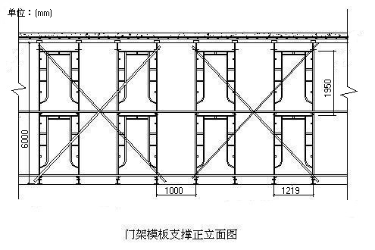

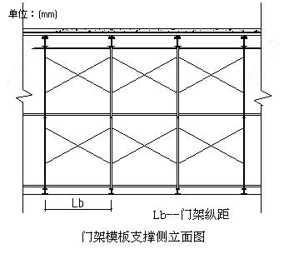

4.3.1参数信息

1.构造参数
门架型号:MF1219；门架搭设高度(m):6.00；
扣件连接方式:单扣件；承重架类型设置:纵向支撑平行于门架；
门架横距L_{a}(m):1.00；门架纵距L_{b}(m):1.00；
门架几何尺寸:b(mm):1219.00，b₁(mm):750.00，h₀(mm):1930.00，h₁(mm):1536.00，h₂(mm):100.00，步距(mm):1950.00；
加强杆的钢管类型:Φ48×3.2；立杆钢管类型:Φ48×3.5；

2.荷载参数
模板自重(kN/m²):0.35；混凝土自重(kN/m³):25.0；
钢筋自重(kN/m³):1.10；施工均布荷载(kN/m²):1.0；

3.材料参数
木材品种：杉木；木材弹性模量E(N/mm²)：9000.0；
木材抗弯强度设计值fm(N/mm²)：11.0；木材抗剪强度设计值fv(N/mm²)：1.4；
面板类型：胶合面板；钢材弹性模量E(N/mm²)：21000.0；
钢材抗弯强度设计值fm(N/mm²)：205.0；面板弹性模量E(N/mm²)：9500.0；
面板抗弯强度设计值fm(N/mm²)：13.0；

4.楼板参数
钢筋级别:二级钢HRB 335(20MnSi)；楼板混凝土强度等级:C30；
每层标准施工天数:10；每平米楼板截面的钢筋面积(mm²):654.500；
楼板的计算宽度(m):4.00；楼板的计算厚度(mm):120.00；
楼板的计算长度(m):4.50；施工平均温度(℃):25.000；

5.板底模板参数
板底横向支撑截面类型：木方 : 80×80mm；
板底纵向支撑截面类型：钢管(双钢管) :Φ48 × 3.2；
板底横向支撑间隔距离(mm)：600.0；面板厚度(mm)：18.0；

4.3.2板底模板计算
面板为受弯结构,需要验算其抗弯强度和挠度。计算的原则是按照模板底支撑的间距和模板面的大小,按支撑在底撑上的三跨连续梁计算。
强度验算要考虑模板结构自重荷载、新浇混凝土自重荷载、钢筋自重荷载、施工荷载；挠度验算只考虑模板结构自重、新浇混凝土自重、钢筋自重荷载。

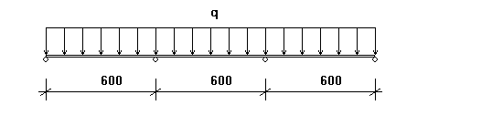

1.抗弯强度验算
计算公式如下:
其中， M--面板计算最大弯距(N·mm)；
l--计算跨度(板底横向支撑间距): l =600.000mm；
q--作用在模板上的压力线荷载，它包括:
新浇混凝土及钢筋荷载设计值
q₁: 1.2×(25+1.1)×0.12×1×0.9=3.383kN/m；
模板结构自重荷载：
q₂:1.2×0.35×1×0.9=0.378kN/m
施工人员及设备产生的荷载设计值
q₃: 1.4×1×1×0.9=1.26kN/m；
q = q₁ + q₂ + q₃=3.383+0.378+1.26=5.021kN/m；
面板的最大弯距：M = 0.1×5.021×600²= 180740.16N·mm；
按以下公式进行面板抗弯强度验算：
其中， σ --面板承受的应力(N/mm²)；
M --面板计算最大弯距(N·mm)；
W --面板的截面抵抗矩
b:面板截面宽度，h:面板截面厚度；
W=1.000×10³×18.000²/6=54000.000 mm³；
f --面板截面的抗弯强度设计值(N/mm²)； f=13.000N/mm²；
面板截面的最大应力计算值： σ = M/W =180740.160 /54000.000 = 3.347N/mm2；
面板截面的最大应力计算值: σ =3.347N/mm² 小于面板截面的抗弯强度设计值 [f]=13N/mm²，满足要求！

2.挠度验算
根据《建筑施工计算手册》刚度验算采用标准荷载，同时不考虑振动荷载作用。
最大挠度计算公式如下:
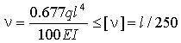
其中，q--作用在模板上的压力线荷载:
q =（25.00+1.100)×0.120×1.000= 3.13N/mm；
l--计算跨度(板横向支撑间距): l =600.00mm；
E--面板的弹性模量: E = 9000.0N/mm²；
I--面板的截面惯性矩: I =100.000×2³/12 = 48.600cm⁴；
面板的最大允许挠度值:[ν] =600/250 = 2.4mm；
面板的最大挠度计算值: ν= 0.677×3.132×600⁴/(100×9500×4.86×10⁵)=0.586mm；
面板的最大挠度计算值: ν=0.586mm 小于 面板的最大允许挠度值:[ν] = 2.4mm，满足要求！

4.3.3板底纵、横向支撑计算

1.板底横向支撑计算
本工程板底横向支撑采用木方 : 80×80mm。
强度及抗剪验算要考虑模板结构自重荷载、新浇混凝土自重荷载、钢筋自重荷载和施工及设备荷载；挠度验算只考虑模板结构自重、新浇混凝土自重、钢筋自重荷载。
一、荷载的计算：
(1)钢筋混凝土板自重(kN/m)：
q₁:=(25+1.1)×0.12×0.6=1.879kN/m；
(2)模板的自重荷载(kN/m)：
q₂:=0.35×0.6=0.21kN/m
(3)活荷载为施工荷载标准值(kN/m)：
经计算得到，活荷载标准值
P₁:=1×0.6=0.6kN/m；
均布荷载设计值： q = 1.2×（1.879+0.21）+1.4×0.6=3.347kN/m；
计算挠度时，均布荷载标准值： q = 1.879+0.21 =2.089kN/m；
二、抗弯强度验算：
最大弯矩计算公式如下:
其中， M--计算最大弯距(N·mm)；
l--计算跨度(门架纵距)；l =1.000mm；
q--作用在模板上的均布荷载设计值；q=3.347kN/m
最大弯距：M =0.1×3.347×1.000²=0.335kN·m；
最大支座力：N =1.1×3.347×1.000=3.682kN；
按以下公式进行板底横向支撑抗弯强度验算：
其中， σ --板底横向支撑承受的应力(N/mm²)；
M --板底横向支撑计算最大弯距(N·mm)；
W --板底横向支撑的截面抵抗矩
b: 板底横向支撑截面宽度，h: 板底横向支撑截面厚度；
W=80.000×80.000²/6=85333.333 mm³
f --板底横向支撑截面的抗弯强度设计值(N/mm²)； f=11.000N/mm²；
板底横向支撑截面的最大应力计算值： σ = M/W = 0.335×10⁶/85333.333 = 3.922N/mm²；
板底横向支撑的最大应力计算值 3.922 N/mm² 小于 板底横向支撑抗弯强度设计值 11N/mm²，满足要求！
三、抗剪强度验算
截面抗剪强度必须满足：
其中最大剪力: V=0.6×3.347×1.000 = 2.008 kN；
板底横向支撑受剪应力计算值 T = 3×2.008×10³/(2×80.000×80.000) = 0.471N/mm²；
板底横向支撑抗剪强度设计值 [f_{v}] = 1.400 N/mm²；
板底横向支撑的受剪应力计算值 : T =0.471N/mm² 小于板底横向支撑抗剪强度设计值[f_{v}] =1.4N/mm²，满足要求！
四、挠度验算：
最大挠度考虑为静荷载最不利分配的挠度，计算公式如下:
其中， ν--计算最大挠度(mm)；
l--计算跨度(门架纵距)；l =1000.000mm；
q--作用在模板上的均布荷载标准值；q=2.089kN/m；
E--板底横向支撑弹性模量；E= 9.00×10³ N/mm²；
I--板底横向支撑截面惯性矩；I=3413333.333 mm⁴；
板底横向支撑最大挠度计算值 ν= 0.677×2.089×1000⁴ /(100×9.00×10³×3413333)=0.460mm；
板底横向支撑的最大允许挠度 [ν]= 1000.000/250=4.000 mm；
板底横向支撑的最大挠度计算值 : ν=0.46mm 小于板底横向支撑的最大允许挠度 [ν] =4mm，满足要求！

2.板底纵向支撑计算
本工程板底纵向支撑采用钢管(双钢管) :Φ48 × 3.2。
强度及抗剪验算要考虑模板结构自重荷载、新浇混凝土自重荷载、钢筋自重荷载和施工及设备的荷载；挠度验算只考虑模板结构自重、新浇混凝土自重、钢筋自重荷载。
一、抗弯强度及挠度验算：
板底纵向支撑，按集中荷载三跨连续梁计算（附计算简图）：
板底纵向支撑所受荷载 P=3.682 kN

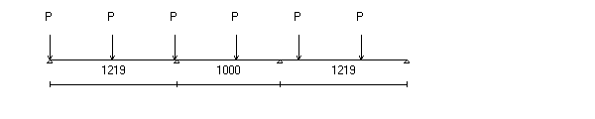
板底纵向支撑计算简图

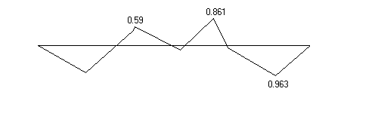
板底纵向支撑梁弯矩图(kN·m)

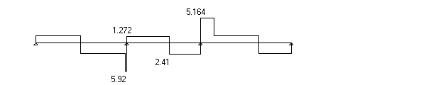
板底纵向支撑梁剪力图(kN)

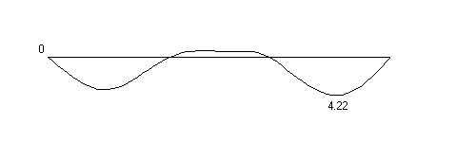
板底纵向支撑梁变形图(mm)
最大弯矩：M= 0.963 kN·m
最大剪力：V= 5.164 kN
最大变形（挠度）：ν＝4.220 mm
按以下公式进行板底纵向支撑抗弯强度验算：
其中， σ --板底纵向支撑承受的应力(N/mm²)；
M --板底纵向支撑计算最大弯距(N·mm)；
W --板底纵向支撑的截面抵抗矩 :
截面抵抗矩 W=5080mm³；
[f] --板底纵向支撑截面的抗弯强度设计值(N/mm²)； [f]=205.000N/mm²
[ν] --最大容许挠度(mm) [ν]= 1219.000/250 = 4.876 mm；
板底纵向支撑的最大应力计算值： σ = M/W = 0.963×10⁶/5080.000 = 189.638 N/mm²
板底纵向支撑的最大应力计算值 189.638 N/mm² 小于 板底纵向支撑抗弯强度设计值 205N/mm²，满足要求！
板底纵向支撑的最大挠度计算值 : ν=4.22mm 小于板底横向支撑的最大允许挠度 [ν] =4.876mm，满足要求！

3.抗剪强度验算
截面抗剪强度必须满足:
其中，A --钢管的截面面积，对于双钢管，取2倍的单钢管截面面积
板底纵向支撑受剪应力计算值 T = 2×5.164×10³/(2×489.000) = 10.560N/mm²；
板底纵向支撑抗剪强度设计值 [f_{v}] = 120.000 N/mm²；
板底纵向支撑的受剪应力计算值 10.56 N/mm² 小于 板底纵向支撑抗剪强度设计值 120N/mm²，满足要求！

4.3.4门架荷载计算

1.静荷载计算
每榀门架静荷载标准值包括以下内容：
(1)每米高门架自重产生的轴向力N_{GK1}(kN/m)
门架的每跨距内，每步架高内的构配件及其重量分别为：
MF1219 1榀 0.224 kN
交叉支撑 2副 2×0.04=0.08 kN
连接棒 2个 2×0.165=0.33 kN
锁臂 2副 2×0.184=0.368 kN
合计 1.002 kN
经计算得到，每米高门架自重合计N_{Gk1} = 0.514 kN/m。
(2)每米高加固杆、剪刀撑和附件等产生的轴向力N_{GK2}(kN/m)
剪刀撑采用 Φ48×3.5mm钢管，按照5步4跨设置
剪刀撑与水平面夹角：
α =arctg( (4×1.95)/ ( 5×1.00 ) )= 57.34
每米高门架剪刀撑自重：
2 ×37.632×10⁻³ × (5×1.000)/cosα/(4×1.950) = 0.089kN/m；
水平加固杆采用 Φ48×3.5 mm钢管，按照5步4跨设置，每米高门架水平加固杆自重：
37.632×10⁻³ × (5×1.000) / (4×1.950) = 0.024kN/m；
每跨内的直角扣件4个，旋转扣件4个，每米高的扣件自重：
(4×0.0135+4×0.0145) /1.95=0.057kN/m；
每米高的附件重量为0.010kN/m；
经计算得到，每米高门架加固杆、剪刀撑和附件等产生的轴向力合计 N_{Gk2} = 0.124 kN/m；
(3)板钢筋混凝土、模板及板底支撑等产生的轴向力N_{GK3}(kN)
1）钢筋混凝土板自重(kN)：
（25.000+1.100）×0.120×1.000×(1.000+1.219)= 6.950kN；
2)模板的自重荷载(kN)：
0.350×1.000×(1.000+1.219) =0.777 kN；
经计算得到，板钢筋混凝土、模板及板底支撑等产生的轴向力合计 N_{Gk3} = 7.727 kN/m；
每榀门架静荷载标准值总计为 N_{G} = (N_{GK1} + N_{GK2})×H+ N_{Gk3}=(0.514 + 0.124)×6.000+7.727= 11.551kN；

2.活荷载计算
活荷载为施工荷载标准值(kN)：
经计算得到，活荷载标准值
N_{Q} = 1.000×1.000×(1.000+1.219)= 2.219kN；

4.3.5立杆的稳定性计算:
作用于一榀门架的轴向力设计值计算公式
其中 N_{G} -- 每榀门架的静荷载标准值，N_{G} = 11.551 kN；
N_{Q} --每榀门架的活荷载标准值，N_{Q} = 2.219 kN；
H -- 门架的搭设高度，H = 6 m。
经计算得到，N = 16.968 kN。
门架的稳定性按照下列公式计算
其中 N -- 作用于一榀门架的轴向力设计值，N = 16.968 kN；
N_{d} -- 一榀门架的稳定承载力设计值(kN)；
一榀门架的稳定承载力设计值以下公式计算
其中Φ-- 门架立杆的稳定系数,由长细比 kh_{o}/i 查表得到，Φ =0.53；
k -- 调整系数，k=1.17；
i -- 门架立杆的换算截面回转半径，i=2.08 cm；
h₀ -- 门架的高度，h₀=1.93m；
I₀ -- 门架立杆的截面惯性矩，I₀=12.19 cm⁴；
A₁ -- 门架立杆的截面面积，A₁=4.89 cm²；
h₁ -- 门架加强杆的高度，h₁=1.54m；
I₁ -- 门架加强杆的截面惯性矩，I₁=11.36 cm⁴；
f -- 门架钢材的强度设计值，f=205 N/mm²。
A -- 一榀门架立杆的截面面积，A=9.78 cm²；
A=2 ×A₁=2×4.89= 9.78 cm²；
I -- 门架立杆的换算截面惯性矩，I=21.23 cm⁴；
I=I₀+I₁×h₁/h₀=12.190+11.360×1536.000/1930.000=21.231 cm⁴
经计算得到，N_{d}= 106.26 kN。
立杆的稳定性计算 N < N_{d}，满足要求！

第四章 施工要点及防止高支模支撑系统失稳的措施

第一节 施工要点及防止高支模支撑系统失稳的措施

4.1.1工艺流程
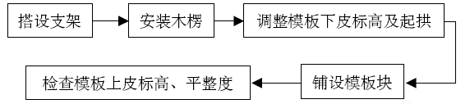
1、门架纵向间距为750mm。横向间距900mm，共设四道水平横杆，离地300mm 设第一道水平杆（扫地杆），第二道与第一道、第三道之间间距均为1.5m，第四道水平横杆上方留1m 高操作部位。
2、支架搭设完毕以后，要认真检查板下木楞与支柱连接及支架安装的牢固与稳定，根据给定的水平线，认真调节支模翼托的高度，将木楞找平。
3、铺设木模块：先向垮中铺设平模。最后对于不够整模数的模板和窄条缝，采用拼缝模嵌补，拼缝以不漏浆为准，应该考虑模板的遇水膨胀量。
4、平模铺设完毕后用靠尺、塞尺和水平仪检查平整度与楼板底标高并进行校正。
5、可调上、下托伸不应超过400mm。
6、顶板支设时，应按开间进深选定养护支撑， 养护支撑间距不大于2.4m，保证支撑位置处为小块模板，拆除时该小块模板留其不动，不妨碍其他模板的拆除。
7、顶板模板起拱
现浇钢筋混凝土板，当跨度等于或大于4m 时，模板应起拱，起拱高度为全跨长度的（1～3）/1000。
利用门架上部的可调上托支撑调整高度，木板作辅助，以满足顶板挠度的要求，起拱应从周圈（板边不起拱）向板跨中逐渐增大，起拱后模板表面应是平滑曲线，不允许出现模板面因起拱而错台。

4.1.2 防止高支模支撑系统失稳的措施
1、浇筑梁板砼前，应组织专门小组检查支撑体系中及垫脚的可靠性。各种紧固件的紧固程度。
2、浇筑梁板时，应派专人负责检查，发现杆件变形或异常时，应立即报告，由值班施工员组织人员，及时加固变形的杆件，防止质量事故的发生和连续下沉造成意外坍塌。

第五章 梁板模板拆除
拆模时混凝土强度应遵照“JGB-91”有关规定和模板施工的有关技术安全规范、规定执行。不得私自提前松动支撑，应根据天气、温度掌握控制，但不得超时间过长或提前拆模，防止混凝土墙体产生裂纹，影响施工质量。
模板拆除时必须达到所需的混凝土强度,并填写“模板拆模报告”，经主任工程师认可后方可进行拆模。
拆除模板的顺序方法，应按照配板设计的规定进行。若无设计规定时，应遵循先支后拆，后支先拆；先拆不承重的模板，后拆承重部分的模板；自上而下，支架先拆侧向支撑，后拆竖向支撑等原则。
模板工程作业组织，应遵循支模与拆模统由一个作业班组执行作业。其好处是，支模就考虑拆模的方便与安全，拆模时，人员熟知情况，易找拆模关键点位，对拆模进度、安全、模板及配件的保护都有利。
侧模在混凝土强度能保证其表面及棱角不因拆除模板而受损后，方可拆除。预应力混凝土结构构件模板的拆除，侧模应在预应力张拉前拆除；底模应在结构构件建立预应力后拆除。已拆除模板及支架的结构，在混凝土达到设计强度等级后方允许承受全部使用荷载；当施工荷载所产生的效应比使用荷载的效应更不利时，必须经核算，加设临时支撑。

5.1.1模板安装及拆除的控制要点
1、模板安装前先进行验线。
2、模板的垂直度、截面尺寸及顶板标高、钢筋保护层厚度控制。
3、对拉螺栓的分布间距均应根据墙体厚度高度经计算确定。
4、顶板满堂脚手架均应有双向的剪刀撑，以增加整体稳定性。
5、侧模应在混凝土强度能保证其表面及棱角不因拆除而受损时，方可拆除。
6、梁、板底模，应在与结构同条件养护的试块达到下表规定强度，方可拆除。

项次 | 结构类型 | 结构跨度（m） | 按设计标号的百分率比
1 | 楼板 | ≤2 | 50％
1 | 楼板 | ＞2，≤8 | 75％
2 | 梁 | ≤8 | 75％
3 | 悬臂梁  悬臂板 | ≤2 | 75％
3 | 悬臂梁  悬臂板 | ＞2 | 100％
7、所有的早拆支撑应另成体系，进行有效的拉结，不得与支撑体系连接在一起。

第六章 质量保证措施

6.1.1 质量标准
1、 模板及其支架具有足够的强度、刚度和稳定性, 不致发生不允许的下沉和变形；其支架的支承部分必须有足够的支承面积。以满堂红等架子做支撑加固的模板，其必须采取稳定措施。检验方法为对照模板设计，现场观察或尺量检查。
2、模板接缝严密，不得漏浆,宽度应不大于1.5mm。
检查数量：梁、柱抽查20%，墙和板抽查20%。
检验方法：观察和用楔形塞尺检查
3、模板表面应清理干净，并均匀涂刷脱模剂，不得有漏涂现象。
4、实测项目

序号 | 允许偏差项目 | 允许偏差值 | 检验方法
1 | 轴线位移 | 2mm | 尺量检查
2 | 标高 | ±3 mm | 楼板用水准仪检查
3 | 截面尺寸 | +1、-2mm | 尺量检查
4 | 垂直度 | 2mm | 用尺量和线坠检查
5 | 相邻两板表面高低差 | 1mm | 用直尺和楔形塞尺检查
6 | 表面平整度 | 2mm | 用2m 靠尺和楔形塞尺检查

第七章 安全文明施工措施
1、所有施工人员进入施工现场必须遵守安全文明施工的有关规定，严格按照安全技术操作规程进行操作。
2、施工前必须对施工班组进行入场三级教育，经考核合格后，方准许进场施工。
3、项目责任师应对协力公司进行安全技术交底，协力公司有关人员对施工班组进行安全技术交底。
4、支模过程中应遵守安全操作规程，如遇中途停歇，应将就位的支顶、模板联结稳固，不得空架浮搁。拆模间歇时应将松开的部件和模板运走，防止坠下伤人。
5、拆模时应搭设脚手架。
6、拆楼层外边的模板时应设脚手架或在拆除层的下边支挑安全网，防止高空坠落和防止模板向外倒跌。
7、废烂的木方不能做龙骨。
8、内墙模板安装高度超过2.5m 时，应搭设临时脚手架。
9、在4m 以上高度拆除模板时，不得让模板、材料自由下落，更不得大面积同时撬落，操作时必须注意下方人员的动向。
10、水平拉杆不准钉在脚手架或跳板等不稳定的物体上。

